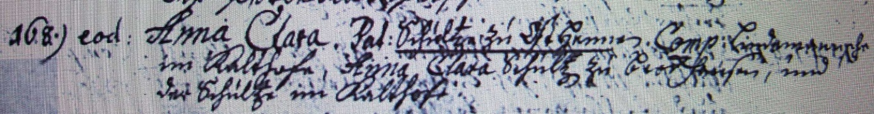

Kirchenbuch Hennen 1738; ARCHION-Bild 19 in „Taufen 1726 – 1806“
Abschrift:
168.) eod. (eodem, am selben.., hier 7. Februar, KJK) Anna Clara Pat. (pater, Vater, KJK) Schultze zu Ost Hennen Comp: (compatres, Paten, KJK) Lindenmannsche in Kalthofe, Anna Sophia Schultz zu Brockhausen und der Schultze zu Kalthofe“.

